Тема урока: «Обобщающий урок по главе «Многогранники и площади их поверхностей».
Цель: Обобщение и систематизация знаний, умении и навыков по
пройденному материалу
Задачи: развивать логическое мышление, умение обобщать и анализировать; воспитывать познавательный интерес и любовь к предмету
Оборудование: 1. Модели призмы и пирамиды.
2. Карточки - задания.
3. Интерактивная доска.
4. Таблица результатов.
Ход урока:
1.Организационный момент: итак, ребята мы изучили главу «Многогранники и площади их поверхностей», сегодня на уроке вы должны показать на сколько вы владеете теоретическим материалом, как вы умеете обобщать и анализировать, показать как вы логически мыслите.
Для этого мы создали две команды «Призма» и «Пирамида». Урок состоит из нескольких этапов. Каждый этап оценивается в 5 баллов. Оценивается работа не только команды, но и каждый знаток в отдельности. Оценку дает экспертная группа.
2. Актуализация знаний: 1 тур. Мозговая атака.
Кто и насколько лучше владеет теоретическим материалом ( капитаны команд отвечают на 5 вопросов противников по пройденному материалу).
3. 2 тур. Решение задач по готовым чертежам.
Кто и насколько быстрее умеет применять теоретический материал при решении задач.

Задача №1
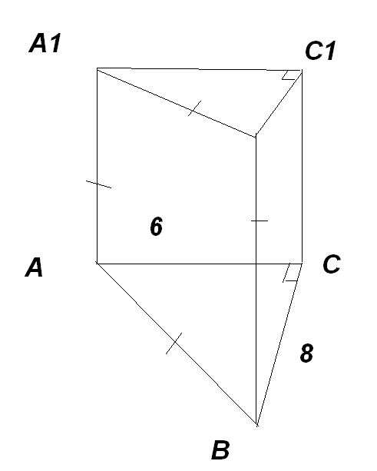
Найдите площадь боковой поверхности.
Задача №2
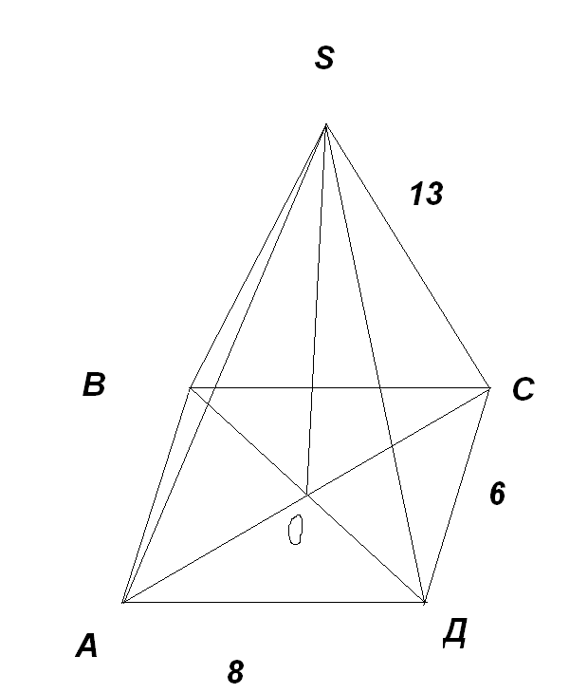
Найдите высоту пирамиды.
3 тур. Практическая работа
Здесь вы должны показать свои умения и навыки работы с моделью.
Каждый ученик получает модель призмы или пирамиды с которой он будет работать.
Задание
- Определить вид модели
- Запишите формулы для вычисления поверхности этой фигуры
- Возьмите линейку, измерьте необходимые длины для вычисления площади поверхности этой фигуры.
- Подставьте полученные данные в формулу и вычислите
- Полученные значения округлите до целых.

4 тур. Что? Где? Когда?
1 | 2 | 3
4 | 5 | 6

Каждый сектор содержит видеоматериал с заданием.
Сектор №1. Задача: Площадь полной поверхности прямоугольного параллелепипеда равна 352 см² . найдите его измерения, если они относятся как 1: 2: 3.
Сектор№2. Дворец Независимости
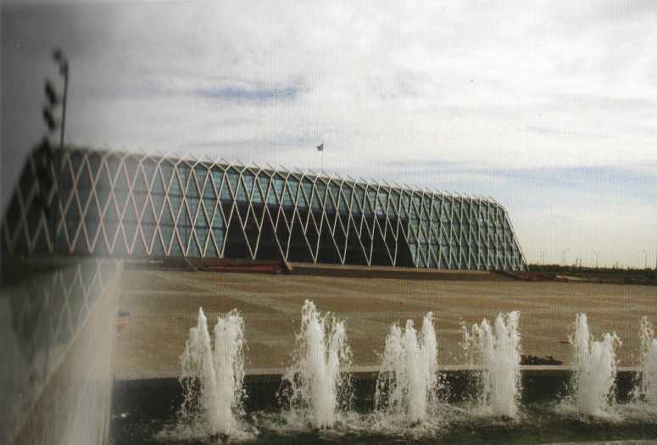
На площади – 60 000 квадратных метров, расположены Конгресс зал, Церемониальный зал, электронная библиотека, кинотеатры. На втором этаже находятся галерея прикладного искусства, этнографии, археологии и антропологии, галерея современного искусства. На третьем этаже разместился музей истории города Астаны.
Задача№2 Здание Дворца Независимости состоит из трех этажей и АВСД, которое является равнобедренной трапецией. Известны протяженность первого этажа АД=142 м. и крыши ВС= 131 м. Найти протяженности 2-го и 3-го этажей.

Сектор №3.Блиц – турнир
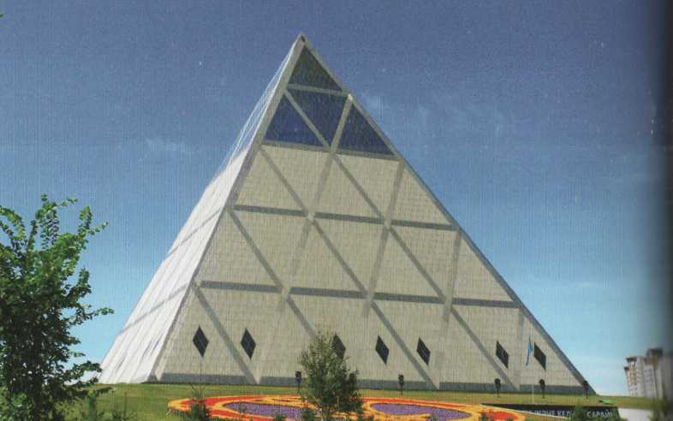
- Общая площадь – 25,5 тыс. кв.м.Во дворце находятся оперный зал на 1,5 тыс. мест, зимний сад, выставочные залы, пресс-центр, офисы духовных конференции, музеи, библиотека, в верхней части – главное помещение здания – Зал конфессий. Здесь проходят крупные мероприятия республиканского и международного масштабов.
Задача№3
Задание 1. Какие из данных многоугольников являются развертками правильной четырехугольной пирамиды, в форме которой построен Дворец Мира и Согласия в Астане? При выборе учитывайте правильное расположение треугольников на каждой грани пирамиды.
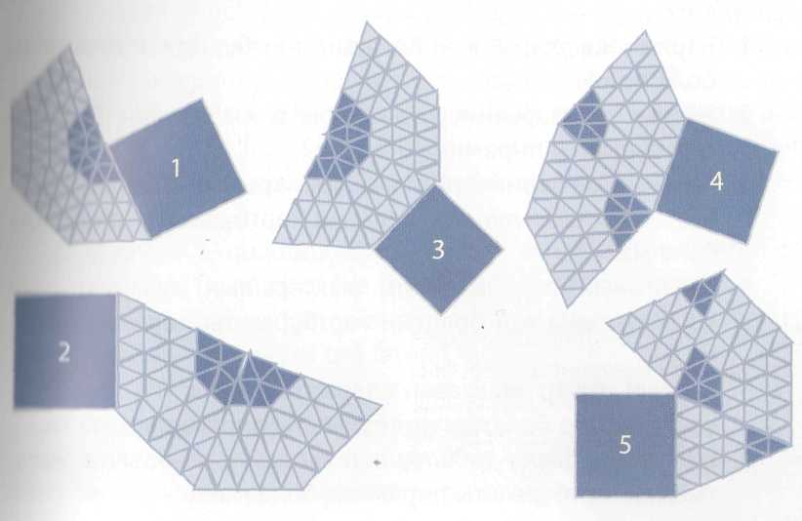
Задание 2. Существует или не существует?

Рассмотрите задачи, в которых требуется ответить на вопрос, существует ли четырехугольная пирамида, удовлетворяющая заданным условиям.
1. Существует ли четырехугольная пирамида, все ребра которой равны?
2. Существует ли четырехугольная пирамида, все грани которой равны?
3. Существует ли четырехугольная пирамида, у которой периметр основания равен сумме длин боковых ребер?
4. Существует ли четырехугольная пирамида, у которой площадь основания равна сумме площадей боковых граней?
5. Существует ли четырехугольная пирамида, все боковые грани которой – неравные между собой прямоугольные треугольники?
6. Существует ли четырехугольная пирамида, одна из вершин которой равноудалена от остальных вершин?
Сектор№4 Черный ящик.
Вопрос: У меня есть игрушка, я её разобрал, а собрать не могу. Как называется моя игрушка?
Сектор №5 Задача
В прямом параллелепипеде стороны основания 3 и 5 см, а одна из диагоналей параллелепипеда с плоскостью основания составляет угол в 60⁰. Найдите диагональ параллелепипеда и площадь боковой поверхности.
Сектор №6 Задача
В правильной четырехугольной призме площадь основания равна
144 см², а высота равна 14 см. Найдите диагональ этой призмы.
- Подведение итогов урока. Подсчет баллов и выставление оценок.
- Использованная литература
1. Геометрия 11 класс. В.Гусев 2007год
2. Поурочные разработки по геометрии 11 класс. В.А Яровенко. 2007г.
3. Сборник задач. Геометрия Астаны.2011г. К.Н Шамшидинова.
4. Сборник задач по геометрии 11 класс. В. Гусев 2011г.
5. Дидактические материалы по геометрии 11 класс. В.Гусев. 2011г.

Астраханская средняя школа

Обобщающий урок по главе «Многогранники и площади их поверхностей».

Подготовила: учитель математики
первой категории
Жаргакова Айман Ельтаевна

